Отчёт по лабораторной работе№4

Создание и процесс обработки программ на языке ассемблера NASM

Курникова Елизавета Денисовна НБИбд-01-23

Содержание

# 1 Цель работы

Освоение процедуры компиляции и сборки программ, написанных на ассемблере NASM.

# 2 Задание

Здесь приводится описание задания в соответствии с рекомендациями методического пособия и выданным вариантом.

# 3 Выполнение лабораторной работы

1. Создайте каталог для работы с программами на языке ассемблера NASM:

Создание каталога

Создание каталога

1. Перейдём в созданный каталог:

Переход в каталог

Переход в каталог

1. Создадим текстовый файл с именем hello.asm:



Создание текстового файла

1. Откроем этот файл с помощью текстового редактора

Открытие файла

Открытие файла

1. Введём в него текст:

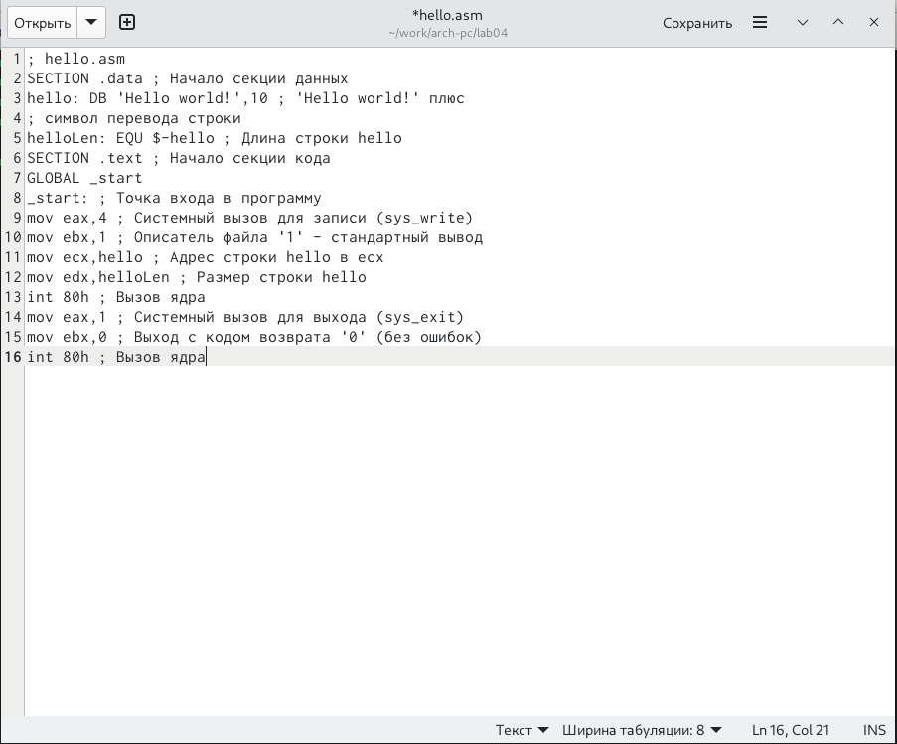

Ввод текста

1. Скомпилируем данный текст

Компиляция текста

Компиляция текста

1. Проверим, что объектный файл был создан:

проверка, что объектный файл был создан

проверка, что объектный файл был создан

1. Скомпилируем исходный файл hello.asm в obj.o и создадим файл листинга list.lst

Создание файлов

Создание файлов

1. Проверим, что файлы были созданы.

Проверка, что файлы были созданы.

Проверка, что файлы были созданы.

1. Передадим объектный файл на обработку компоновщику.

Передача файла на компоновку

Передача файла на компоновку

1. Проверим, что исполняемый файл hello был создан.

Проверка, что исполняемый файл hello был создан

Проверка, что исполняемый файл hello был создан

1. Зададим имя создаваемого исполняемого файла.

Зададим имя создаваемого исполняемого файла

Зададим имя создаваемого исполняемого файла

1. Запустим на выполнение созданный исполняемый файл, находящийся в текущем каталоге.

Запуск на выполнение созданный исполняемый файл

Запуск на выполнение созданный исполняемый файл

1. Создадим копию файла hello.asm с именем lab4.asm

Создание копии файла с именем lab4.asm

Создание копии файла с именем lab4.asm

1. Внесём изменения в текст программы в файле lab5.asm

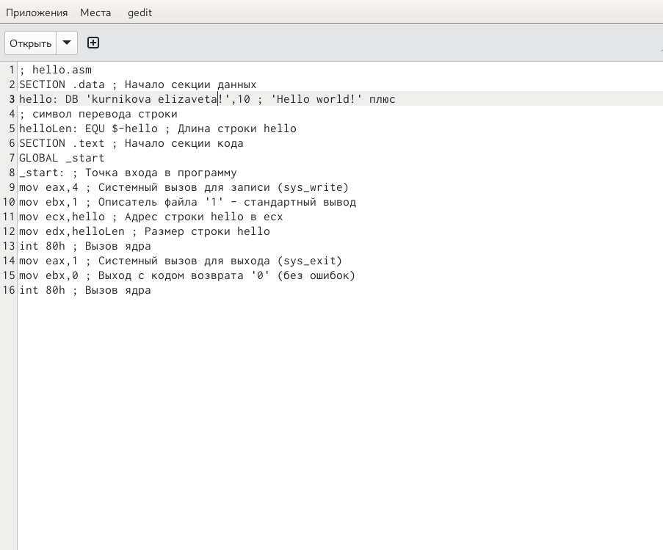

Внесение изменения в текст программы

1. Оттранслируем полученный текст программы lab5.asm в объектный файл. Выполним компоновку объектного файла и запустим получившийся исполняемый файл.

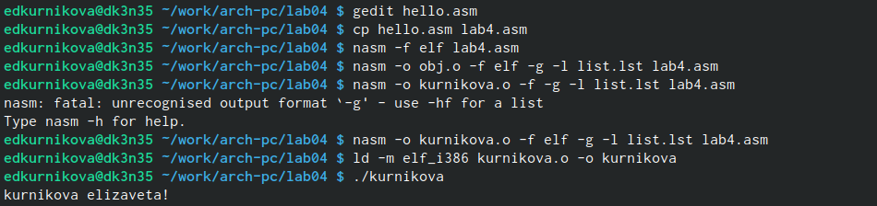

Оттранслирование, компоновка, запуск

1. Скопировала файлы hello.asm и lab4.asm в локальный репозиторий в ката- лог ~/work/study/2023-2024/“Архитектура компьютера”/arch-pc/labs/lab04/ с помощью утилиты ср и проверил наличие файлов с помощью утилиты ls

Копирование файлов в локальный репозиторий

Копирование файлов в локальный репозиторий



Копирование файлов в локальный репозиторий

1. Загружаю файлы на Github

Загрузка файлов на гитхаб

Загрузка файлов на гитхаб

Загрузка файлов на гитхаб

Загрузка файлов на гитхаб

Загрузка файлов на гитхаб # Выводы

В ходе выполнения работы, я освоила процедуры компиляции и сборки программ, написанных на ассемблере NASM.